**INSTITUTO POLITÉCNICO DE BEJA**

**Escola Superior de Tecnologia e Gestão**

**Licenciatura em Engenharia Informática**

**Relatório: Trabalho Prático**

**Engenharia de Software**

Elaborado por:

André Amândio Nº14900

Francisco Corderiro Nº15093

Orientado por:

Professora Isabel Sofia Brito, IPBeja

Beja

2016 / 2017

Índice

Capítulo 1: Introdução 4

1.1. Ferramentas utilizadas 4

2. Análise 5

2.1. Recolha de informação 5

2.1.1. Brejinho da Costa 5

2.1.2. Perguntas realizadadas 6

2.2. Requisitos 7

2.2.1. Funcionais 7

2.2.2. Não funcionais 7

2.3. Diagramas de casos de uso 7

3. Desenho 8

3.1. Diagrama de classes 8

3.2. Diagramas de sequência 9

3.2.1. Seleção de uva 9

3.2.2. Pedido de depósito 10

3.2.3. Introdução de uva no depósito 10

3.2.4. Introdução de ingredientes no depósito 11

3.2.5. Ordem de serviço 12

3.2.6. Registo da rotulagem 12

3.2.7. Registo de enchimento 13

# Capítulo 1: Introdução

Este trabalho surge no âmbito da unidade curricular Engenharia de Software, cujo o objetivo é desenvolver um projeto de software que serve de base ao negócio AdegaPax.

Este software trata-se de um software de gestão de funcionamento interno da adega, desde a seleção de uva ao engarrafamento do vinho e rotulagem. Para isso parra por diversas fases que estão descritas ao longo do relatório.

O relatório encontra-se dividido em X partes:

-

## Ferramentas utilizadas

Para o desenvolvimento do projeto foram utilizadas as seguintes ferramentas:

- Microsoft Office: Word (Relatório), PowerPoint (Apresentação);

- Entreprise Architect: planeamento do software;

# Análise

Neste capítulo pretende-se demonstrar todas as ações realizadas para a recolha de informação, entrevistas realizadas, requisitos funcionais e não funcionais do sistema a implementar bem como os seus diagramas de casos de uso.

## Recolha de informação

Inicialmente entrou-se em contacto com o Srº Empresário Filipe Gomes proprietário da adega Area Safada situada na Muda, mas por se tratar de uma adega de pequena e de produção interna para ofertas a clientes das empresas do grupo, o Srº colocou-nos em contacto com o seu énologo Srº Luís Simões[1].

Foi marcada uma visita à adega Brejinho da Costa, na qual o responsável (enólogo) e os funcionários da adega se disponibilizaram para reponder às questões realizadas, bem como explicar todo o processo da produção de vinho.

### Brejinho da Costa

A adega Brejinho da Costa está situada na Quinta do Brejinho, perto de Grândola, na qual é produzido diversos tipos de vinho representados por três marcas, Comendador Costa, Quinta Brejinho da Costa e Costa SW. Também realizam aluguer de depósitos e produção para outras marcas.

A adega está dividida por setores dos quais:

* Vindima: plantação e apanha da uva;
* Adega: produção de vinho;
* Laboratório: testes ao vinho;
* Comercial: vendas do produto.

A opção escolhida para a realização deste projeto foi a parte interna da Adega, relacionada com a prodição de vinho.

Figura 1: Logo Brejinho da Costa

### Perguntas realizadadas

* Que tipo de dados são registados na adega?
  + Enólogo: “Dados da vinha, dados do laboratório, dados da adega e dados comerciais.”.
* Têm algum sistema de venda online?
  + Enólogo: “Esta pensado, e temos isso a ser tratado. O Hugo é que está responsável por isso.”.
  + Srº Hugo (gestor de eventos e software): “Tinhamos pensado em ter uma aplicação de vendas e não um site.”.

Foi explicado também um pouco sobre como era calculado o preço final do vinho produzido.

* Têm algum sistema informático?
  + Enólogo: “Temos um sistema informático que engloba várias empresas do grupo, mas não realizamos registos de vinhas, é um programa meramente comercial onde é indroduzido todas as compras que são feitas.”.

Nesta parte foi nos mostrado o programa informático do qual podemos observar que não dava para registos relacionados com a produção, apenas era possível controlar o sistema de vendas.

* Fazem compras para produção?
  + Hugo: “Sim, mas não está registado em software. Apenas em nível contabilístico.”.
* Relativamente ao registo de vendas?
  + Hugo: “Essa parte é registada no software, mas a usabilidade é um pouco complicada.”.

Observou-se que o software não tem restrições relativas à inserção de dados, o que provoca erros no sistema.

* Hugo: “É um sistema demasiado aberto.”.
* O vinho é todo produzido aqui?
  + Hugo: “Há vinho comprado.”.
* Têm os funcionários divididos por categorias?
  + Hugo: “Sim, temos os seletores de uva, engarrafadores, pessoal da vindima, gestores…”.
* Então e sobre a aplicação que pretendem implementar?
  + Hugo: “Estamos a estudar as aplicações que existem atualmente, de forma a não prejudicar o local atual de vendas.”.
* Vocês conhecem o software Primavera, tendo em conta que resolvia muitos dos vossos problemas?
  + Hugo: “Sim, o problema é que o SAP[2] já está implementado a todas as empresas do grupo e ia-se perder muito tempo a mudar.”.

Foi nos explicado um pouco de como era feito a insersão de dados no SAP relacionado com a baixa de stock de quando realizam eventos da empresa, no qual o software está com muitas falhas.

A contagem desta baixa de stock é realizada atualmente por mapas através do Excell.

* Hugo: “…falta rigor de produção. Não se sabe quem faz o quê e quantas garrafas fez.”.

## Requisitos

Após a recolha e análise de informação junto com a equipa da adega foi possível distinguir os principais requisitos essenciais ao sistema a desenvolver. Para cada requisito, foi discutido e explicado ao pormenor cada detalhe do mesmo, ajudando não só na perceção do mesmo, como também a entender melhor o meio envolvente.

Durante as entrevistas, por parte da equipa, por cada requisito explicado era feita uma analogia com sistemas semelhantes utilizadas noutras adegas. Esta componente discutida foi fulcral para a melhor compreensão possível e ajuda na apreensão de todos os requisitos.

Após toda a explicação da equipa foi possível dividir os requisitos em duas partes: **requisitos funcionais** e **requisitos não funcionais**.

### Funcionais

Para os requisitos funcionais foram considerados aqueles que o utilizador necessita de realizar perante o sistema, considerando assim como um requisito do utilizador. Foi também importante a consideração de haver vários atores perante o sistema, no qual cada um terá os seus requisitos conforme as suas necessidades.

**Requisitos do seletor de uva:**

- Seleção de uva

- Pedido de depósito

- Introdução da uva no depósito

- Introdução de ingredientes no depósito

**Requisitos do enólogo:**

- Autorizações

- Ordens de serviço

**Requisitos do engarrafador:**

- Registar enchimento

- Registar rotulagem

### Não funcionais

Para os requisitos não funcionais foram consideradas as restrições e funções oferecidas pelo o sistema de maior relevância, não só tendo em conta as capacidades físicas e mentais dos trabalhadores como também as suas preferências. Assim, após a análise e necessidades da equipa conclui-se que o sistema deveria ter os seguintes requisitos não funcionais:

- Segurança

- Usabilidade/Responsividade

- Portabilidade

- Confidencialidade

Em relação à **segurança**, verificou-se que seria bastante importante o sistema ter um nível de segurança elevado, no qual seria criado um servidor interno. Assim, com o uso de um servidor interno o sistema apenas poderá ser acedido na localidade da Adega. É também importante realçar o uso do número de funcionário e password através do log in no acesso ao sistema. Com o uso de credências, não só aumenta a segurança do mesmo como também é registado no sistema de forma autónoma as ações de cada funcionário.

Em relação à **usabilidade** e **responsividade**, verificou-se que a maneira mais prática de registar dados no sistema seria através de um dispositivo móvel ou computador, no qual seria bastante importante respeitar as regras de usabilidade, facilitando assim a utilização e tornando o sistema mais intuitivo. Tendo em conta que poderá ser utilizado em ambiente móvel, o sistema terá que ser responsivo para o fácil acesso a todo o sistema.

Em relação à **portabilidade**, deparou-se que a maneira mais prática de haver portabilidade no sistema seria que a estrutura do sistema fosse baseada em HTML5 e CSS. Assim, é garantido que o sistema funcione de forma independente consoante o sistema operativo do computador ou dispositivo móvel.

Relativamente à **confidencialidade**, concluiu-se que apesar de ser um sistema interno, existe a necessidade de os dados permanecerem guardados e ocultos de forma privada, evitando assim a divulgação e exposição dos mesmos.

## Diagramas de casos de uso

# Desenho

Neste capítulo pretende-se demosntar o sistema implementado como o diagrama de classes e os diagramas de sequência.

## Diagrama de classes

A figura 2 representa o diagrama de classes implementado. O que é um diagrama de classes?

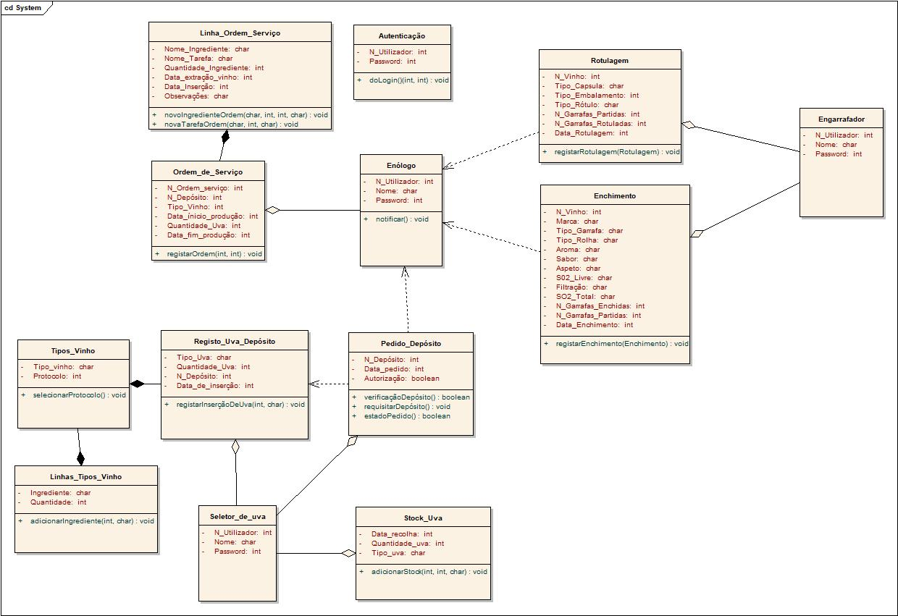

Figura 2: Diagrama de classes

Neste diagrama foram construídas classes das quais:

* Stock de uva: responsável por registar toda a uva que entra na adega;
* Seletor de uva: operador que efetua o registo do stock de uva, registo de uva no depósito e pedido de utilização do depósito;
* Pedido de depósito: onde é necessário pedido para a sua utilização, verificação da disponibilidade (que deve ser atribuída pelo enólogo) e consultar o estado do pedido;
* Registo da uva no depósito: regista a quantidade e tipo de uva inserida no num depósito identificado por um número. Neste registo é necessário escolher um tipo de vinho e consultar o seu protocolo de elaboração (este é constituído por diversos ingredientes).
* Enólogo: responsável por atribuir autorizações de produção e por registar a ordem de serviço;
* Ordem de serviço: resgista todos os dados da produção de um vinho, desde extrações à introdução de novos ingredientes (para isso foi necessário criar uma classe linhas da ordem de serviço);
* Autenticação: trata-se de uma classe utilizada por todos os atores, pois representa a entrada do sistema da empresa;
* Rotulagem: regista o processo de rotulagem das garrafas de vinho produzidas;
* Enchimento: regista todo o processo de enchimento das garrafas;
* Engarrafador: esta classe tem as credenciais de acesso ao sistema e representa o ator responsável pelo enchimento e rotulagem das garrafas.

## Diagramas de sequência

O que é um diagrama de sequência?

### Seleção de uva

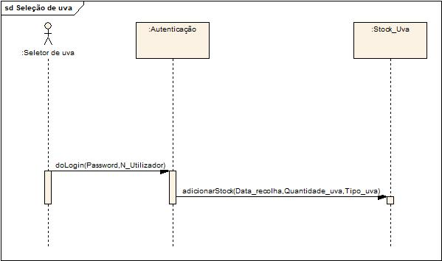

Figura 3: Diagrama de squência da seleção de uva

### Pedido de depósito

A figura 4 representa a requisição de um deposito, em que é preciso ter contacto com o enólogo (este recebe notificações dos pedidos realizados).

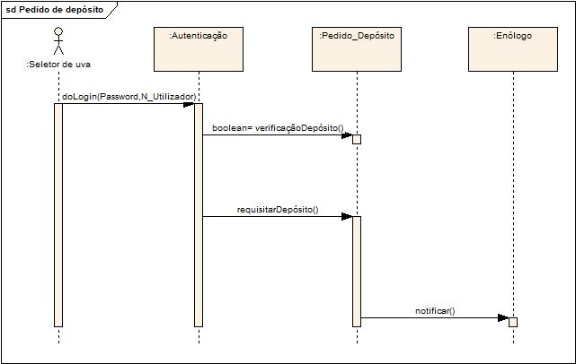

Figura 4: Diagrama de squência pedido de depósito

### Introdução de uva no depósito

Estado normal, figura 5:

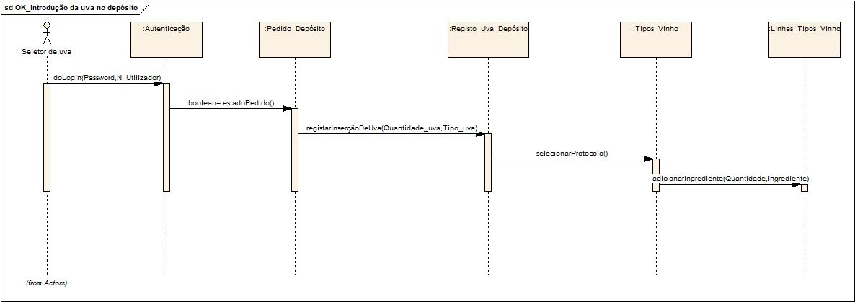

Figura 5: Diagrama de squência introdução de uva no depósito

Estado alternativo, figura 6: este estado foi criado pois é possível que o seletor de uva tenha de aguardar a autorização do enólogo sobre a requisição do depósito (normalmente é uma resposta breve pois o enólogo recebe notificações).

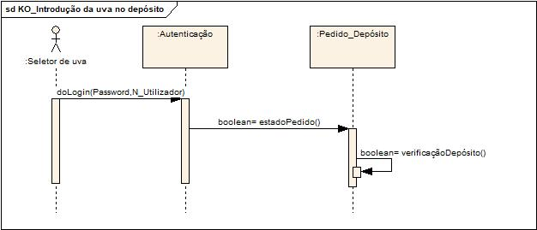

Figura 6: Diagrama de squência introdução de uva no depósito – Alternativo

### Introdução de ingredientes no depósito

Na figura 7 pode observar-se o processo do registo da introdução de ingredientes no depósito, a existência de um “loop” é devido ao facto de poder ser introduzido vários ingredientes.

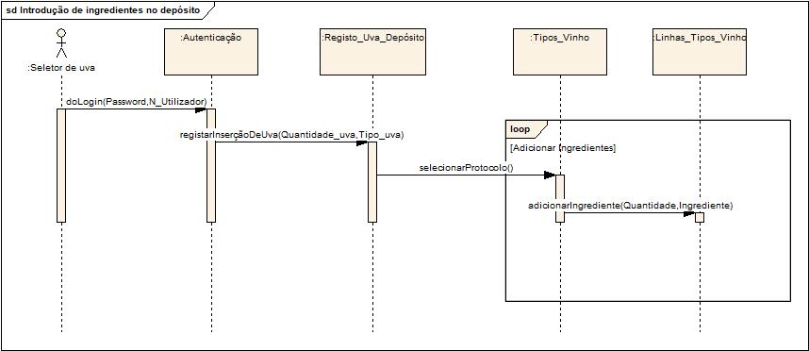

Figura 7: Diagrama de squência introdução de ingredientes no depósito

### Ordem de serviço

A figura 8 representa o registo de uma ordem de serviço, a existência do “loop” é divido ao fato de poderem ser inseridas novas tarefas ou ingred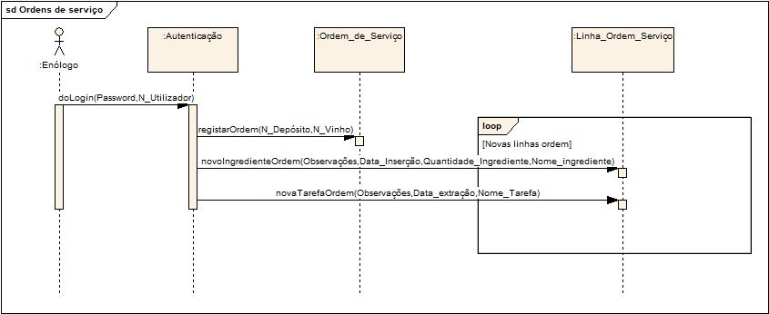ientes na mesma ordem de serviço.

Figura 8: Diagrama de squência ordem de serviço

### Registo da rotulagem

A figura 9 representa o registo de uma rotulagem, em que o engarrafador efetua a autenticação e preenche o registo com um objeto da classe Rotulagem (esta possui diversos atributos específicos, consultar na figura 2).

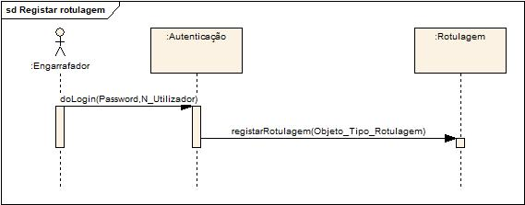

Figura 9: Diagrama de sequência rotulagem

### Registo de enchimento

A figura 10 representa o processo do registo de enchimento. O Engarrafador é o ator responsável por este registo, em que terá de preencher dados do objeto Tipo_Enchimento que contém atributos específicos (poderá consultar na figura 2).

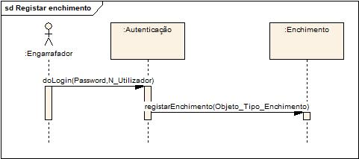

Figura 10: Diagrama de sequência enchimento

1. Enólogo nas adegas Area Safada e Brejinho da Costa
2. Software de gestão interno do grupo